Raport
Tygodniowy
o sytuacji na
rynkach finansowych

Rynek walutowy

Rynek akcji

Poniedziałek, 22 grudnia 2014 roku

Kurs USD/PLN – perspektywa długoterminowa, kurs z 19 grudnia 2014 roku = 3,4879

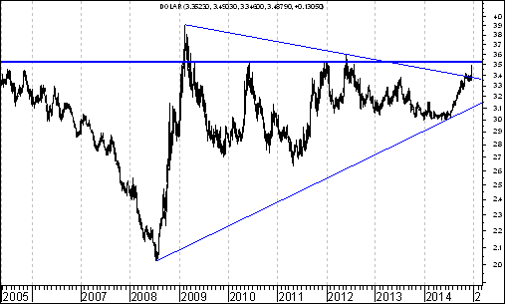
Aktywność strony popytowej w poprzednim tygodniu doprowadziła do przebicia od dołu spadkowej linii trendu poprowadzonej przez szczyty z lutego 2009 roku oraz maja 2012 roku. Bardzo ważną strefą oporu jest strefa 3,5222 (szczyt z czerwca 2010 roku) – 3,5335 (szczyt ze stycznia 2012 roku). Po dojściu do tej strefy można będzie oczekiwać rozpoczęcia bardziej trwałej fali spadków w kierunku linii trendu wzrostowego poprowadzonej przez dołki z lipca 2008 roku oraz czerwca 2014 roku, która aktualnie przebiega na poziomie 3,10.
Kurs EUR/PLN – perspektywa długoterminowa, kurs z 19 grudnia 2014 roku = 4,2638

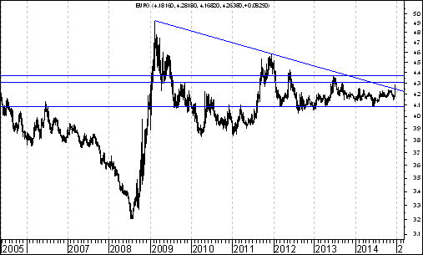
Aktywność strony popytowej w poprzednim tygodniu doprowadziła do przebicia od dołu spadkowej linii trendu poprowadzonej przez szczyty z lutego 2009 roku oraz grudnia 2011 roku. Bardzo ważnym poziomem oporu jest poziom 4,3071 (szczyt z września 2013 roku). Po dojściu do te strefy można będzie oczekiwać rozpoczęcia bardziej trwałej fali spadków w kierunku ważnego wsparcia, którym jest dołek z 6 czerwca 2014 roku przebiegający na poziomie 4,092.
,,Hossa prezydencka” a rynki dojrzałe i rynki wschodzące

Opisywane już zjawisko ,,hossy prezydenckiej” polega na szczególnie korzystnym zachowaniu indeksów giełdowych w różnych krajach w okresie pomiędzy końcem października drugiego roku po wyborach prezydenckich w USA a końcem kwietnia roku przedwyborczego.

Drugim rokiem po wyborach prezydenckich w USA jest na przykład rok 2014. Rokiem przedwyborczym jest z kolei na przykład rok 2015. W okresie od końca października 2014 roku do 19 grudnia 2014 roku na wartości zyskały kluczowe indeksy w USA, Niemczech i Japonii.

Tabela: Stopa zwrotu z wybranych indeksów giełdowych w okresie od 31 października do 19 grudnia 2014 roku

Indeks | Stopa zwrotu
USA – S&P 500 | +2,6 %
Niemcy - DAX | +4,9 %
Japonia – NIKKEI 225 | +7,4 %
Polska – WIG20 | -6,2 %
Rosja - RTS | -29,6 %
Turcja - XU 100 | +3,7 %

Z tego punktu widzenia można powiedzieć, że ,,hossa prezydencka” rozwija się w USA, Niemczech i Japonii zgodnie z dotychczasowymi prawidłowościami historycznymi. Oczywiście istnieją takie indeksy, w przypadku których w okresie od końca października 2014 roku mamy do czynienia ze spadkami. Należą do nich przede wszystkim indeksy rynków wschodzących.

Owa słabość indeksów rynków wschodzących ma swoje źródło w spadku cen surowców, w tym ropy naftowej oraz miedzi. Doświadczenie historyczne pokazuje bowiem, że w okresie spadków cen surowców lepiej zachowują się indeksy rynków dojrzałych. Indeksy rynków wschodzących zachowują się z kolei lepiej w okresie wzrostu cen surowców.

WIG / RTS

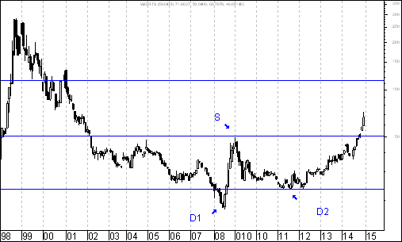

Szczególnie silny spadek indeksu giełdowego miał miejsce w tym roku w Rosji. W tym kontekście warto zwrócić uwagę na wykres siły względnej WIG/RTS, w przypadku którego doszło do wybicia z ogromnej formacji podwójnego dna.

WIG – BANKI / RTS

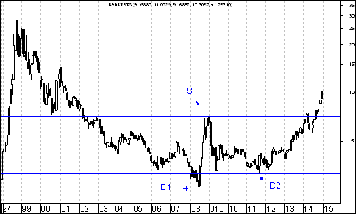

Formacja ta jeszcze się nie wypełniła, co oznacza, że w perspektywie długoterminowej powinnyśmy obserwować przepływ kapitału z Rosji do Polski. Warto przy okazji zwrócić uwagę na to, że do wybicia z bardzo dużych formacji podwójnego dna doszło na przykład w przypadku wykresów siły względnej WIG-Banki / RTS oraz WIG-Informatyka / RTS, co może sugerować, że beneficjentami przepływu kapitału z Rosji do Polski mogą być na przykład akcje spółek branży bankowej oraz informatycznej.

WIG – INFORMATYKA / RTS

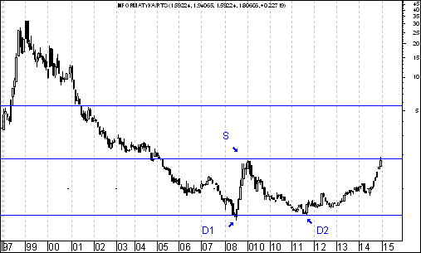

Wykres do przemyślenia – refleksje

W pierwszym numerze ,,Raportu Tygodniowego” z 8 września 2014 roku pojawiły się wykresy akcji czterech spółek. Były to wykresy akcji następujących spółek:

- Immobile
- Lena
- Netmedia
- Rafako

Kryterium pojawienia się wykresu akcji danej spółki w tej rubryce jest wybicie z formacji podwójnego dna.

Tabela: Procentowa zmiana cen akcji czterech spółek, których akcje zostały wymienione w pierwszym numerze ,,Raportu Tygodniowego” z 8 września 2014 roku w rubryce ,,Wykres do przemyślenia” w okresie od 5 września do 19 grudnia 2014 roku oraz procentowa zmiana indeksu WIG 20 w tym okresie.
Instrument finansowy | Poziom – 05.09.2014 | Poziom – 19.12.2014 | Zmiana (w %)
Akcja spółki Immobile | 2,04 zł. | 2,35 zł. | +15,2 %
Akcja spółki Lena | 3,99 zł. | 4,20 zł. | + 5,3 %
Akcja spółki Netmedia | 3,63 zł. | 4,32 zł. | +19,0 %
Akcja spółki Rafako | 4,25 zł. | 5,61 zł. | +32,0 %
Średnio |  |  | +17,9 %
WIG 20 | 2 541,42 pkt. | 2 310,88 pkt. | -9,1 %
Tabela: Procentowa zmiana ceny akcji spółki, której akcje zostały wymienione w drugim numerze ,,Raportu Tygodniowego” z 15 września 2014 roku w rubryce ,,Wykres do przemyślenia” w okresie od 12 września do 19 grudnia 2014 roku oraz procentowa zmiana indeksu WIG 20 w tym okresie.
Instrument finansowy | Poziom – 12.09.2014 | Poziom – 19.12.2014 | Zmiana (w %)
Akcja spółki Boryszew | 6,50 zł. | 5,86 zł. | -9,8 %
Średnio |  |  | -9,8 %
WIG 20 | 2 497,38 pkt. | 2 310,88 pkt. | -7,5 %

Tabela: Procentowa zmiana ceny akcji spółki, której akcje zostały umieszczone 16 września na stronie internetowej www.analizy-rynkowe.pl w rubryce ,,Wykres do przemyślenia” w okresie od 15 września do 19 grudnia 2014 roku oraz procentowa zmiana indeksu WIG 20 w tym okresie.
Instrument finansowy | Poziom – 15.09.2014 | Poziom – 19.12.2014 | Zmiana (w %)
Akcja spółki Erbud | 26,5 zł. | 24,70 zł. | -6,8 %
Średnio |  |  | -6,8 %
WIG 20 | 2 489,77 pkt. | 2 310,88 pkt. | -7,2 %

Tabela: Procentowa zmiana ceny akcji spółki, której akcje zostały wymienione w trzecim numerze ,,Raportu Tygodniowego” z 22 września 2014 roku w rubryce ,,Wykres do przemyślenia” w okresie od 19 września do 19 grudnia 2014 roku oraz procentowa zmiana indeksu WIG 20 w tym okresie.
Instrument finansowy | Poziom – 19.09.2014 | Poziom – 19.12.2014 | Zmiana (w %)
Akcja spółki IF Capital | 1,32 zł. | 1,12 zł. | -15,2 %
Średnio |  |  | -15,2 %
WIG 20 | 2 497,38 pkt. | 2 310,88 pkt. | -7,5 %
Tabela: Procentowa zmiana ceny akcji spółki, której akcje zostały umieszczone 25 września na stronie internetowej www.analizy-rynkowe.pl w rubryce ,,Wykres do przemyślenia” w okresie od 24 września do 19 grudnia 2014 roku oraz procentowa zmiana indeksu WIG 20 w tym okresie.

Instrument finansowy | Poziom – 24.09.2014 | Poziom – 19.12.2014 | Zmiana (w %)
Akcja spółki Capital Partners | 1,85 zł. | 2,52 zł. | +36,2 %
Średnio |  |  | +36,2 %
WIG 20 | 2 489,77 pkt. | 2 310,88 pkt. | -7,2 %
Tabela: Procentowa zmiana cen akcji trzech spółek, których akcje zostały wymienione w czwartym numerze ,,Raportu Tygodniowego” z 29 września 2014 roku w rubryce ,,Wykres do przemyślenia” w okresie od 26 września do 19 grudnia 2014 roku oraz procentowa zmiana indeksu WIG 20 w tym okresie.
Instrument finansowy | Poziom – 26.09.2014 | Poziom – 19.12.2014 | Zmiana (w %)
Akcja spółki Asseco Poland | 45,64 zł. | 51,56 zł. | + 13,0 %
Akcja spółki CD Projekt | 16,59 zł. | 16,19 zł. | -2,4 %
Akcja spółki Sygnity | 17,60 zł. | 13,74 zł. | - 21,9 %
Średnio |  |  | -3,8 %
WIG 20 | 2484,02 pkt. | 2 310,88 pkt. | -7,0 %

Tabela: Procentowa zmiana ceny akcji spółki, której akcje zostały wymienione w piątym numerze ,,Raportu Tygodniowego” z 6 października 2014 roku w rubryce ,,Wykres do przemyślenia” w okresie od 3 października do 19 grudnia 2014 roku oraz procentowa zmiana indeksu WIG 20 w tym okresie.

Instrument finansowy | Poziom – 03.10.2014 | Poziom – 19.12.2014 | Zmiana (w %)
Akcja spółki Stalprodukt | 244,10 zł. | 376,00 zł. | +54,0 %
Średnio |  |  | +54,0 %
WIG 20 | 2 444,06 pkt. | 2 310,88 pkt. | -5,4 %

Tabela: Procentowa zmiana ceny akcji spółki, której akcje zostały wymienione w szóstym numerze ,,Raportu Tygodniowego” z 20 października 2014 roku w rubryce ,,Wykres do przemyślenia” w okresie od 17 września do 19 grudnia 2014 roku oraz procentowa zmiana indeksu WIG 20 w tym okresie.
Instrument finansowy | Poziom – 17.10.2014 | Poziom – 19.12.2014 | Zmiana (w %)
Akcja spółki Tauron Polska Energia | 5,21 zł. | 4,91 zł. | -5,8 %
Średnio |  |  | -5,8 %
WIG 20 | 2 401,13 pkt. | 2 310,88 pkt. | -3,8 %
Tabela: Procentowa zmiana ceny akcji spółki, której akcje zostały umieszczone 22 października na stronie internetowej www.analizy-rynkowe.pl w rubryce ,,Wykres do przemyślenia” w okresie od 21 października do 19 grudnia 2014 roku oraz procentowa zmiana indeksu WIG 20 w tym okresie.

Instrument finansowy | Poziom – 21.10.2014 | Poziom – 19.12.2014 | Zmiana (w %)
Akcja spółki Elektrotim | 8,70 zł. | 9,79 zł. | + 12,5 %
Akcja spółki Relpol | 6,93 zł. | 6,47 zł. | -6,6 %
Średnio |  |  | + 2,9 %
WIG 20 | 2 423,29,77 pkt. | 2 310,88 pkt. | -4,6 %
Tabela: Procentowa zmiana ceny akcji spółki, której akcje zostały wymienione w siódmym numerze ,,Raportu Tygodniowego” z 27 października 2014 roku w rubryce ,,Wykres do przemyślenia” w okresie od 24 października do 19 grudnia 2014 roku oraz procentowa zmiana indeksu WIG 20 w tym okresie.
Instrument finansowy | Poziom – 24.10.2014 | Poziom – 19.12.2014 | Zmiana (w %)
Akcja spółki Tesgas | 4,32 zł. | 3,40 zł. | -21,3 %
Średnio |  |  | -21,3 %
WIG 20 | 2 401,13 pkt. | 2 310,88 pkt. | -4,8 %
Tabela: Procentowa zmiana ceny akcji spółki, której akcje zostały wymienione w numerze ,,Raportu Tygodniowego” z 3 listopada 2014 roku w rubryce ,,Wykres do przemyślenia” w okresie od 31 października 2014 roku do 19 grudnia 2014 roku oraz procentowa zmiana indeksu WIG 20 w tym okresie.
Instrument finansowy | Poziom – 31.10.2014 | Poziom – 19.12.2014 | Zmiana (w %)
Akcja spółki Enea | 16,00 zł. | 15,85 zł. | -0,9 %
Średnio |  |  | -0,9 %
WIG 20 | 2 463,68 pkt. | 2 310,88 pkt. | -6,2 %
Tabela: Procentowa zmiana ceny akcji spółki, której akcje zostały wymienione w numerze ,,Raportu Tygodniowego” z 1 grudnia 2014 roku w rubryce ,,Wykres do przemyślenia” w okresie od 28 listopada do 19 grudnia 2014 roku oraz procentowa zmiana indeksu WIG 20 w tym okresie.

Instrument finansowy | Poziom – 28.11.2014 | Poziom – 19.12.2014 | Zmiana (w %)
Akcja spółki Procad | 1,06 zł. | 0,95 zł. | -10,4 %
Średnio |  |  | -10,4 %
WIG 20 | 2 416,93 pkt. | 2 310,88 pkt. | -4,8 %
Tabela: Procentowa zmiana ceny akcji spółki, której akcje zostały umieszczone 2 grudnia na stronie internetowej www.analizy-rynkowe.pl w rubryce ,,Wykres do przemyślenia” w okresie od 1 do 19 grudnia 2014 roku oraz procentowa zmiana indeksu WIG 20 w tym okresie.
Instrument finansowy | Poziom – 01.12.2014 | Poziom – 19.12.2014 | Zmiana (w %)
Akcja spółki PKO BP | 37,65 zł. | 35,32 zł. | -6,2 %
Średnio |  |  | -6,2 %
WIG 20 | 2 417,11 pkt. | 2 310,88 pkt. | -4,4 %
Tabela: Procentowa zmiana ceny akcji spółki, której akcje zostały wymienione w numerze ,,Raportu Tygodniowego” z 15 grudnia 2014 roku w rubryce ,,Wykres do przemyślenia” w okresie od 12 do 19 grudnia 2014 roku oraz procentowa zmiana indeksu WIG 20 w tym okresie.
Instrument finansowy | Poziom – 12.12.2014 | Poziom – 19.12.2014 | Zmiana (w %)
Akcja spółki Mercor | 8,14 zł. | 7,90 zł. | -2,9 %
Średnio |  |  | -2,9 %
WIG 20 | 2 360,00 pkt. | 2 310,88 pkt. | -2,1 %

Warto zauważyć, że spośród 20 spółek, których akcje zakwalifikowane zostały do rubryki ,,Wykres do przemyślenia” (gdyż wybiły się już z formacji podwójnego dna) kursy akcji 11 spółek od momentu owego zakwalifikowania do tej rubryki do dnia 19 grudnia 2014 roku zachowywały się lepiej od indeksu WIG20 a 9 zachowywało się gorzej od indeksu WIG 20. To pokazuje, że kursy akcji po wybiciu z formacji podwójnego dna zazwyczaj zachowywały się relatywnie mocno (szczególnie Rafako, Stalprodukt, Capital Partners oraz Immobile), aczkolwiek były przykłady relatywnej słabości (np. IF Capital, Tesgas)
Wnioski końcowe

- Kurs dolara (w złotych) przebił poziom długoterminowej spadkowej linii trendu poprowadzonej przez szczyty z lutego 2009 roku oraz czerwca 2012 roku. Bardzo ważną strefą oporu jest strefa 3,5222 (szczyt z czerwca 2010 roku) – 3,5335 (szczyt ze stycznia 2012 roku). Po dojściu do tej strefy można będzie oczekiwać rozpoczęcia bardziej trwałej fali spadków w kierunku linii trendu wzrostowego poprowadzonej przez dołki z lipca 2008 roku oraz czerwca 2014 roku, która aktualnie przebiega na poziomie 3,10.

- Kurs euro (w złotych) przebił poziom długoterminowej spadkowej linii trendu poprowadzonej przez szczyty z lutego 2009 roku oraz grudnia 2011 roku. Bardzo ważną strefą oporu jest poziom 4,3071 (szczyt z września 2013 roku). Po dojściu do te strefy można będzie oczekiwać rozpoczęcia bardziej trwałej fali spadków w kierunku ważnego wsparcia, którym jest dołek z 6 czerwca 2014 roku przebiegający na poziomie 4,092.

- Grudzień jest jednym z najbardziej korzystnych miesięcy na polskim rynku akcji. Z tego powodu można oczekiwać w okresie od 22 do 30 grudnia oczekiwać można uaktywnienia strony popytowej. Wciąż nie ma bowiem żadnych sygnałów zakończenia hossy na największych giełdach świata.

- W perspektywie długoterminowej można oczekiwać przepływu kapitału z rosyjskiego rynku akcji w kierunku rynku polskiego. Beneficjentami tego procesu powinny być na przykład akcje banków oraz spółek informatycznych.

Opracował: Sławomir Kłusek, 22 grudnia 2014 r.

Powyższy raport stanowi wyłącznie wyraz osobistych opinii autora.

Treści zawarte na stronie internetowej www.analizy-rynkowe.pl nie stanowią "rekomendacji" w rozumieniu przepisów Rozporządzenia Ministra Finansów z dnia 19 października 2005 r. w sprawie informacji stanowiących rekomendacje dotyczące instrumentów finansowych, lub ich emitentów (Dz.U. z 2005 r. Nr 206, poz. 1715).

Autor nie ponosi odpowiedzialności za jakiekolwiek decyzje inwestycyjne podjęte na podstawie treści zawartych na stronie internetowej www.analizy-rynkowe.pl

